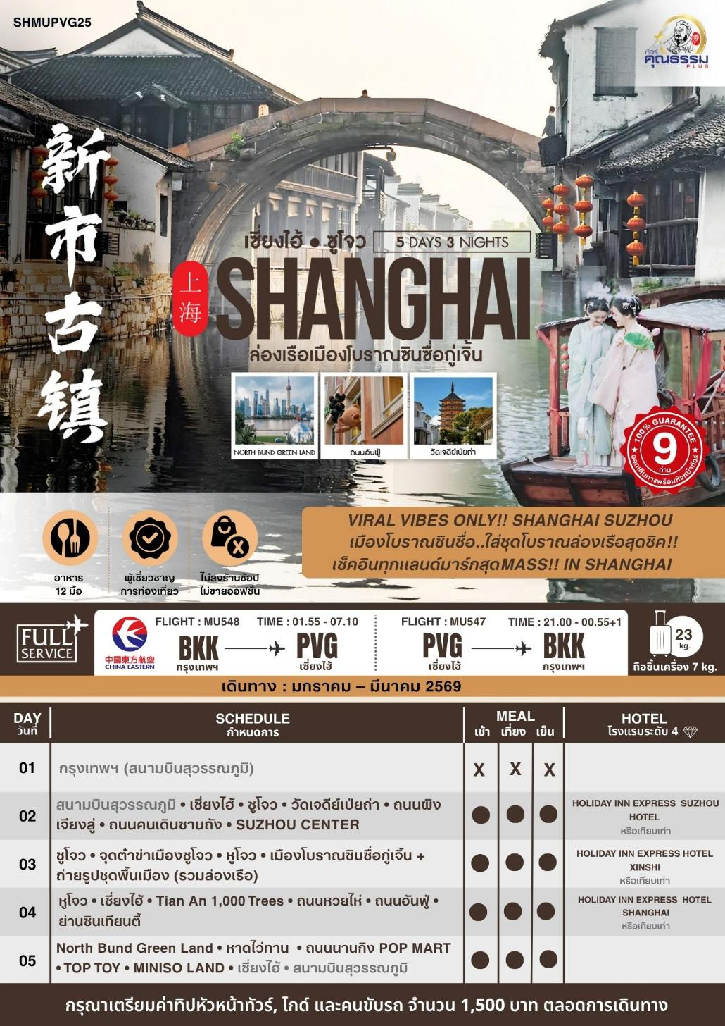

โปรแกรมการเดินทาง

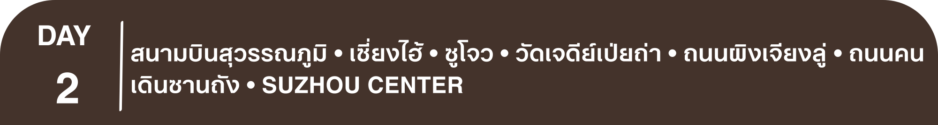
22.30 น. พร้อมกันที่ ท่าอากาศยานสุวรรณภูมิ ณ อาคารผู้โดยสารขาออก (ระหว่างประเทศ) ชั้น 4 ประตู 10 บริเวณเคาน์เตอร์ S สายการบิน CHINA EASTERN AIRLINE (MU) โดยมีเจ้าหน้าที่จากทางบริษัทฯ คอยต้อนรับ และอำนวยความสะดวกแด่ท่านก่อนออกเดินทาง
01.55 น. เหินฟ้าสู่ เซี่ยงไฮ้ โดยสายการบิน CHINA EASTERN AIRLINE เที่ยวบินที่ MU548
• เที่ยวบินหรือเวลาอาจมีการเปลี่ยนแปลง ทั้งนี้ขึ้นอยู่กับสายการบินเป็นผู้กำหนด
• ขอสงวนสิทธิ์ในการเลือกที่นั่งบนเครื่องบิน เนื่องจากการจัดที่นั่งบนเครื่องบิน เป็นสิทธิ์ของเจ้าหน้าที่เช็คอิน ซึ่งทางบริษัทไม่สามารถเข้าไปแทรกแซงได้

กรณีผู้เดินทาง ต้องการขอวีลแชร์ที่สนามบิน กรุณาแจ้งกับทางบริษัททัวร์ฯทันที หลังจากที่ท่าน
ชำระเงินมัดจำค่าทัวร์เรียบร้อยแล้ว
หมายเหตุ: หากผู้เดินทางต้องการนำวีลเเชร์ส่วนตัวไปเอง จะต้องเป็นวีลแชร์ที่ไม่มีแบตเตอรี่
(บริการอาหารว่างและเครื่องดื่มบนเครื่อง)

**การบริการอาหารและเครื่องดื่มบนเครื่องบิน เป็นบริการของสายการบิน ทั้งนี้อาจจะมีการเปลี่ยนแปลงได้ขึ้นอยู่กับนโยบายของสายการบิน โดยไม่ต้องเเจ้งให้ทราบล่วงหน้า**
07.10 น. เดินทางถึง สนามบินเมืองเซี่ยงไฮ้ “นครปารีสแห่งตะวันออก ” ปัจจุบันเซี่ยงไฮ้เป็นศูนย์กลางอุตสาหกรรมที่ใหญ่ที่สุดของจีน จากนั้นนำท่านผ่านพิธีการตรวจคนเข้าเมืองและรับสัมภาระเรียบร้อยแล้ว
บริการ SETBOX ท่านละ 1 ชุด
นำท่านเดินทางสู่ ซูโจว (ใช้เวลาเดินทางประมาณ 1.30 ชั่วโมง) เป็นเมืองที่มีความสวยงามไม่น้อยกว่าเมืองหังโจว ด้วยสวนและคลองสายน้อยใหญ่ที่มีความงดงามอย่างมีเอกลักษณ์แห่งหนึ่งที่มีประวัติความเป็นมายาวนานกว่า 2,500 ปี และได้รับสมญานามว่า “ เมืองแห่งสาวงาม ”
จากนั้นนำท่านสู่ วัดเจดีย์เป่ยถ่า หรือวัดเป่าเอิน (ใช้เวลาเดินทางประมาณ 1 ชั่วโมง) เป็นวัดที่เก่าแก่ที่สุดในเมืองซูโจว มีประวัติความเป็นมายาวนานกว่า 1,700 ปีวัดแห่งนี้สร้างขึ้นในช่วงปี ฉืออู ของยุคสามก๊ก (ค.ศ. 238–251) ตามบันทึกทางประวัติศาสตร์ ระบุว่า ซุนกวน (จักรพรรดิแห่งง่อก๊ก) ได้สร้างวัดแห่งนี้ขึ้นเพื่อแสดงความกตัญญูต่อ เฉินซื่อ ซึ่งเป็นแม่นมของพระองค์ เดิมชื่อว่า วัดทงเสวียน ต่อมาในช่วงต้นราชวงศ์ถัง ได้เปลี่ยนชื่อเป็น วัดไคหยวน จากนั้นจึงเปลี่ยนชื่ออีกครั้งเป็น วัดเป่าเอิน หมายถึง "วัดตอบแทนพระคุณ" วัดแห่งนี้จึงไม่เพียงแต่เป็นสถานที่ทางศาสนาเท่านั้น แต่ยังเป็นสัญลักษณ์ของประวัติศาสตร์และวัฒนธรรมอันยาวนานของเมืองซูโจวอีกด้วย

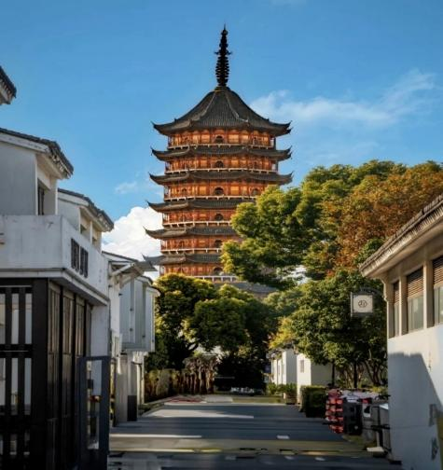
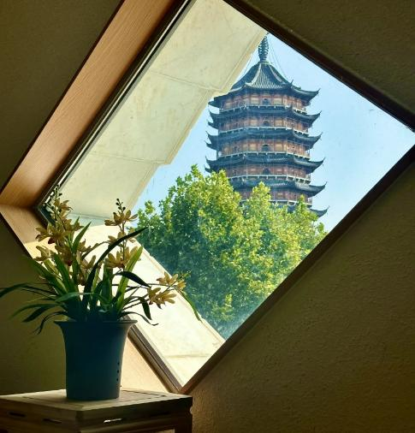

เที่ยง รับประทานอาหารกลางวันสไตล์ซูโจว
บ่าย นำท่านเดินทางสู่ ถนนผิงเจียงลู่ หรือที่รู้จักกันในอดีตว่า ฉือฉวนหลี่ เป็นถนนและย่านประวัติศาสตร์ในเขตกูซู ทางตะวันออกเฉียงเหนือของซูโจว มณฑลเจียงซู ประเทศจีน เป็นพื้นที่ที่ได้รับการอนุรักษ์ไว้เป็นอย่างดีและเป็นส่วนหนึ่งของเมืองเก่าซูโจว
และนำท่านเดินทางสู่ ถนนคนเดินซานถัง ถนนโบราณที่มีความเก่าแก่เกือบ 1,200 ปี ครั้งหนึ่งถนนสายนี้เคยเป็นศูนย์กลางการค้าและวัฒนธรรมที่เจริญรุ่งเรืองที่สุดในสมัยราชวงศ์หมิงและราชวงศ์ชิง ปัจจุบันซานถังยังคงเป็นถนนที่เต็มไปด้วยเสน่ห์ของประวัติศาสตร์และวัฒนธรรม และได้รับการ จัดอันดับให้เป็นแหล่งท่องเที่ยวระดับ 4 A ของประเทศอีกด้วย กล่าวกันว่าถนนสายนี้คือ “ภาพย่อของซูโจวเก่า” และเป็น “หน้าต่างแห่งวัฒนธรรมอู๋” นอกจากนี้ยังมีร้านน้ำชาและร้านอาหารสไตล์ตะวันตก ตลอดจนโรงแรมที่พักไว้บริการนักท่องเที่ยวด้วย นอกจากนี้ถนนซานถังมีสถานที่ท่องเที่ยวหลายแห่ง ซึ่งสถานที่ท่องเที่ยวที่โด่งดังที่สุดคือ สวนโยวหยวน (Yu Garden) เป็นสวนจีนแบบดั้งเดิมที่สร้างขึ้นในสมัยราชวงศ์หมิง
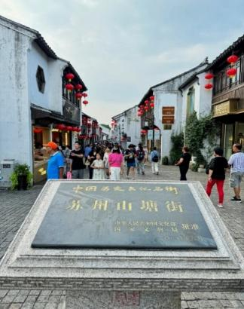
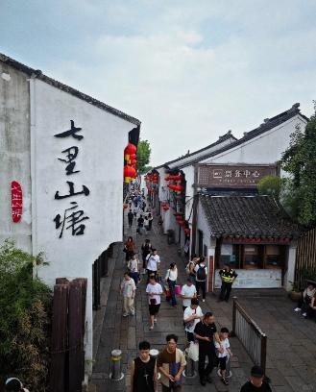
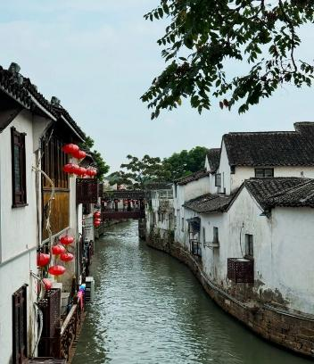

จากนั้นนำท่านสู่ SUZHOU CENTER ห้างสรรพสินค้าขนาดใหญ่ที่สุดในซูโจว ให้ท่านได้เลือกช้อปแบรนด์เนมที่มีให้เลือกตั้งแต่แบรนด์ราคาเบาไปจนถึงแบรนด์ลักซ์ชูรี่ ภายในห้างนั้นเต็มไปด้วยช้อปมากมายทั้งจากฝั่งของจีน ไม่ว่าจะเป็น Urban Revivo, ANTA, Bosideng หรือจะเป็น Li-Ning แบรนด์แฟชั่นต่างๆ อย่าง Zara, H&M, Uniqlo, Sephora และ Aesop มีร้านขายขนม และร้านอาหารให้ท่านได้มาเดินช้อปปิ้งและให้ท่านได้ต๋าข่าSUZHOU EAST GATE หรือ ประตูแห่งบูรพาทิศ เป็นหนึ่งในแลนด์มาร์กสำคัญของเมืองซูโจว โดยเป็นตึกสูงระฟ้าที่มีรูปทรงเหมือนกับประตู มีลักษณะเป็นตึกแฝดที่เชื่อมกันด้วยยอดโค้ง ซึ่งผู้ออกแบบนั้นได้รับแรงบันดาลใจมาจาก ประตูเมืองโบราณในประเทศจีนโดยเป็นตึกที่สูงที่สุดเป็นอันดับสองในเมืองซูโจว รองจากตึก Suzhou Zhongnan Center มีความสูงรวมทั้งสิ้น 301.8 เมตร อีกทั้งยังได้รับการขนานนามว่าเป็น “ตึกสูงระฟ้าที่ซับซ้อนที่สุดในประเทศจีน” อีกด้วย และสามารถมองเห็นวิวทะเลสาบจินจี หรือ ทะเลสาบไก่ทอง เป็นทะเลสาบน้ำจืดขนาดใหญ่ที่ตั้งอยู่ในเขตเมืองใหม่ซูโจว
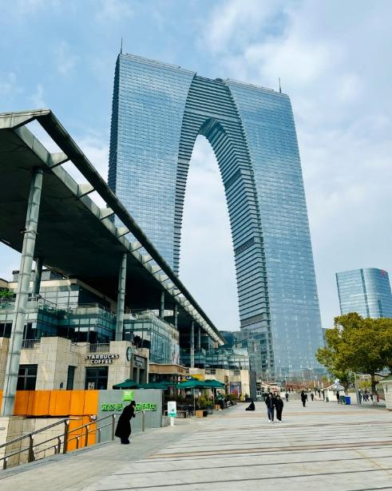
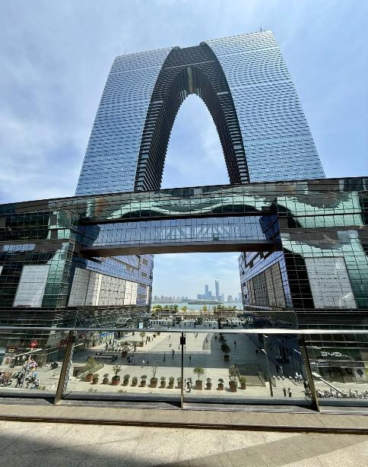

ค่ำ รับประทานอาหาร เมนู… อาหารพื้นเมืองซูโจว
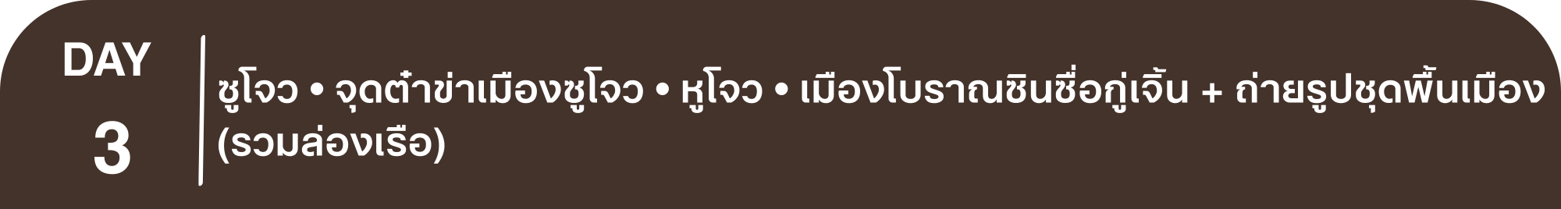
พักที่ HOLIDAY INN EXPRESS SUZHOU HOTEL หรือเทียบเท่าระดับ 4
เช้า รับประทานอาหารเช้า ณ ห้องอาหารโรงแรม
นำท่านสู่ จุดต๋าข่าเมืองซูโจว ป้ายเช็คอินเมืองซูโจวสุดไวรัลที่มาซูโจวแล้วห้ามพลาดถ่ายรูปเช็คอิน

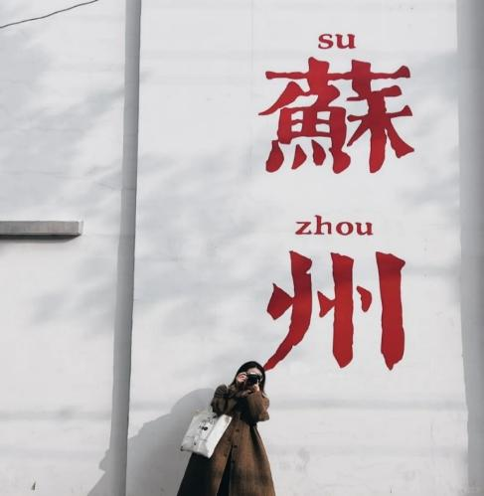
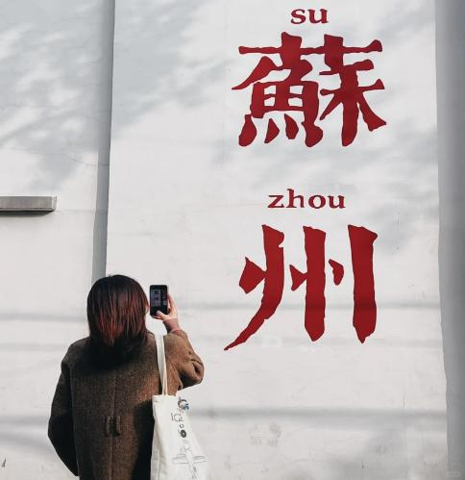
นำท่านเดินทางสู่ หูโจว (ใช้เวลาเดินทางประมาณ 1.30 ชั่วโมง) ตั้งอยู่ในมณฑลเจ้อเจียง ทางตะวันออกของประเทศจีน เป็นเมืองที่มีประวัติศาสตร์ยาวนานกว่า 2,300 ปี และมีความสำคัญทางวัฒนธรรมและเศรษฐกิจที่สำคัญในภูมิภาคลุ่มแม่น้ำแยงซี
เที่ยง รับประทานอาหารกลางวันสไตล์หูโจว
บ่าย นำท่านเดินทางสู่ เมืองโบราณซินซื่อกู่เจิ้น + ถ่ายรูปชุดพื้นเมือง (รวมล่องเรือ) ตั้งอยู่ในมณฑลเจียงซู เป็นหนึ่งในสถานที่ท่องเที่ยวที่เต็มไปด้วยประวัติศาสตร์และวัฒนธรรมแบบดั้งเดิม มีประวัติยาวนานกว่า 1,300 ปี ในอดีตเมืองนี้เคยเป็นศูนย์กลางการค้าที่สำคัญและมีท่าเรือเชื่อมต่อการค้าในแม่น้ำแยงซี กับพื้นที่ใกล้เคียง ทำให้ซินซื่อเจริญรุ่งเรืองในด้านเศรษฐกิจและวัฒนธรรม นอกจากนี้ยังมีลักษณะเด่นคือสถาปัตยกรรมโบราณ ทั้งบ้านเรือน ร้านค้า และสะพานที่สร้างขึ้นในสมัยราชวงศ์หมิงและชิง ทำให้ผู้มาเยือนสามารถสัมผัสถึงบรรยากาศในอดีตได้เป็นอย่างดี ในย่านเมืองเก่ายังมีถนนสายเก่าที่เต็มไปด้วยร้านค้าและร้านอาหารท้องถิ่นที่เสนออาหารและสินค้าพื้นเมือง นอกจากนี้ยังมีวัดและสถานที่ศักดิ์สิทธิ์หลายแห่งที่สะท้อนถึงศิลปะและวัฒนธรรมดั้งเดิม ซินซื่อกู่เจิ้นเป็นอีกสถานที่ได้รับความนิยมและไวรัล ให้ท่านได้ท่านล่องเรือชมวิวที่สวยงามของแม่น้ำและบรรยากาศสงบเงียบของเมือง
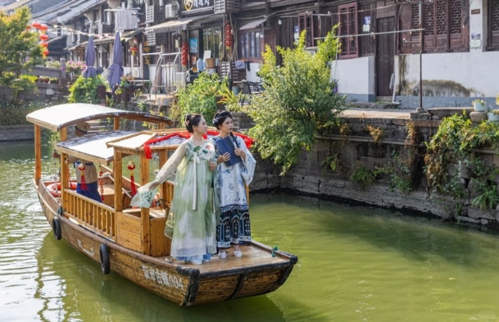
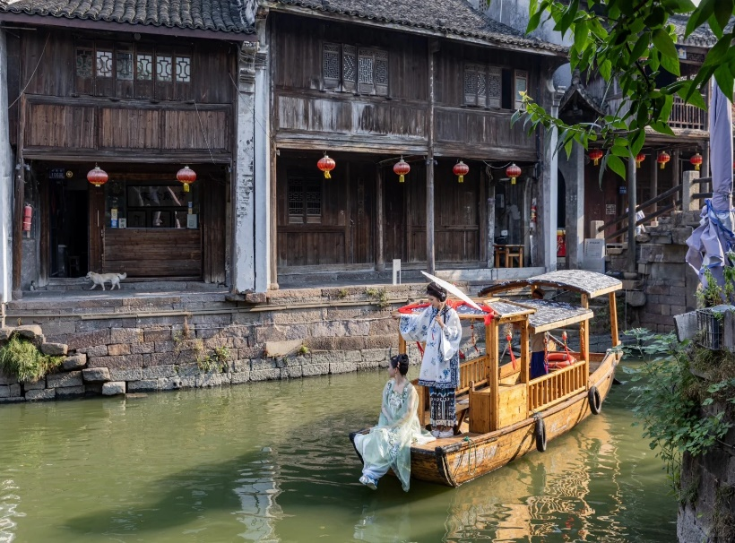

ค่ำ รับประทานอาหารค่ำ เมนู…ขาหมูร่ำรวย
พักที่ HOLIDAY INN EXPRESS HOTEL XINSHI หรือเทียบเท่าระดับ 4
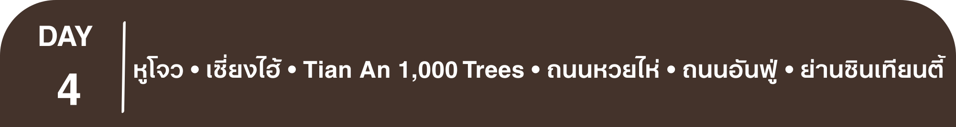
เช้า รับประทานอาหารเช้า ณ ห้องอาหารโรงแรม

นำเดินทางกลับสู่ มหานครเซี่ยงไฮ้ (ใช้เวลาเดินทางประมาณ 2 ชั่วโมง) “ นครปารีสแห่งตะวันออก ” ปัจจุบันเซี่ยงไฮ้เป็นศูนย์กลางอุตสาหกรรมที่ใหญ่ที่สุดของจีนแบ่งออกเป็น 2 เขต คือ เขตผู่ตงใหม่ และเขตผู่ซีเมืองเก่ากั้นโดยแม่น้ำหวงผู่
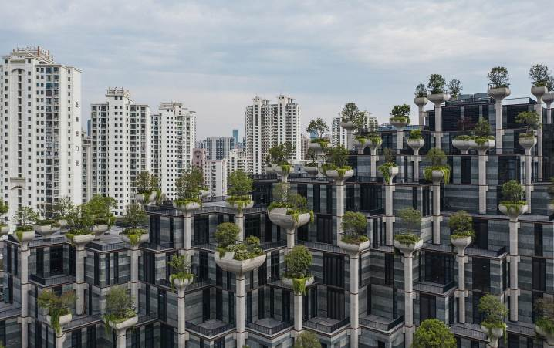
จากนั้นนำท่านชม Tian An 1,000 Trees ซึ่งเป็นงานออกแบบดีไซน์ที่ได้แรงบันดาลใจในการเปลี่ยนให้ตึกสูงในเมืองเซี่ยงไฮ้ เปรียบเสมือนภูเขาที่ปกคลุมไปด้วยป่า ทั้งสองฟากฝั่งของริมน้ำ Suzhou Creek ในพื้นที่กว่า 15 เอเคอร์ โครงการต้นไม้ 1,000 ต้น เซี่ยงไฮ้ เป็นไอเดียในการปรับเปลี่ยนให้เมืองกลายเป็นพื้นที่สำหรับผู้คนในสังคม ผ่านการคิดค้นว่าจะทำอย่างไรให้พื้นที่ที่พัฒนาทางเศรษฐกิจอย่างมากและเต็มไปด้วยตึกสูง สามารถกลมกลืนไปกับพื้นที่สาธารณะ และสร้างพื้นที่ส่วนกลางสำหรับทุกคนในเมืองได้อย่างแท้จริง เพื่อให้ทุกคนที่ทำงานและใช้ชีวิตอยู่ในพื้นที่แห่งนี้ ได้มีสถานที่สำหรับพักผ่อนหย่อนใจด้วย
เที่ยง รับประทานอาหารกลางวัน เมนู…ไก่แดง
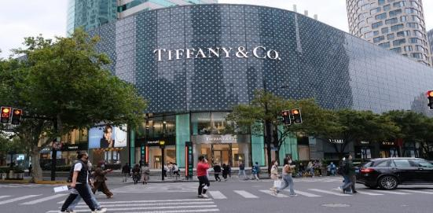
บ่าย นำท่านเดินทางสู่ ถนนหวยไห่ เป็นย่านวัฒนธรมเก่าแก่และย่านการค้าการสุดคึกคักของเซี่ยงไฮ้ รวมร้านค้า ให้ท่านช้อปปิ้งเคาน์เตอร์แบรนด์ชื่อดังมากมายกว่า 400 ร้าน ให้ความรู้สึกถึงบรรยากาศคล้ายกับถนนแชมป์ เอลิเซ่ในฝรั่งเศส ที่นี่ก่อตั้งในปี ค.ศ.1930 และถูกพัฒนาให้เป็นย่านเศรษฐกิจ เรียกได้ว่าเป็น ถนนแฟชั่นแห่งปารีสตะวันออก และได้รับความนิยมมาถึงปัจจุบันที่มาเซี่ยงไฮ้แล้วไม่ควรพลาด
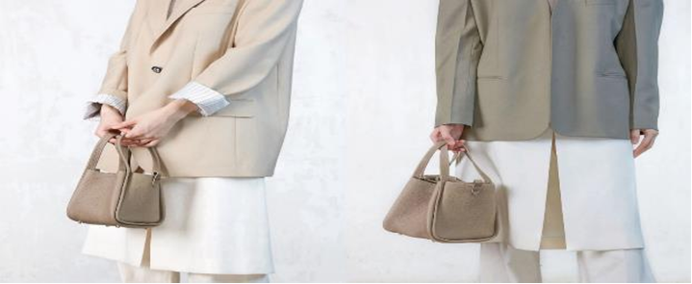
นำท่านสู่ ร้านกระเป๋า SONG MONT กระเป๋าแบรนด์จีนที่เป็นกระแสยอดฮิต ด้วยดีไซน์มูดแอนด์โทนเรียบหรูให้ลุค Quiet Luxury มีหลายแพตเทิร์นให้เลือกตั้งแต่ Shoulder Bag ไปจนถึง Tote Bag ให้เลือก มีทรวดทรงที่ไปในทางเดียวกับแบรนด์เนมตะวันตกชื่อดังอย่าง Gucci, Celine, Hermès, Ralph Lauren, Loewe และ Chloe หรือแม้แต่ แบรนด์ It Bag รุ่นใหม่ๆ ที่ได้รับความนิยมให้ท่านได้เลือกช้อปปิ้งตามอัธยาศัย
นำท่านเดินทางสู่ ถนนอันฟู่ ที่มีความยาว 862 เมตร มีอายุมากกว่าร้อยปี เป็นถนนที่มีต้นไม้เรียงรายที่มีเสน่ห์ตั้งอยู่ในพื้นที่สัมปทานฝรั่งเศสในอดีตของเซี่ยงไฮ้ สองข้างทางมีร้านค้า ร้านคาเฟ่ 13DE MARZO ร้านเสื้อผ้าต่างๆ ให้ท่านได้อิสระช้อปปิ้ง เป็นถนนอีกเส้นที่เหล่าวัยรุ่นเซี่ยงไฮ้ และนักท่องเที่ยวมารวมตัวกัน
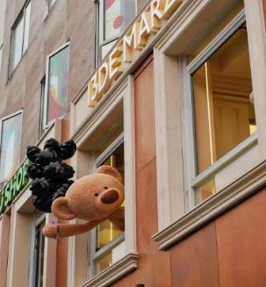
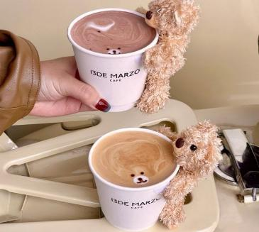
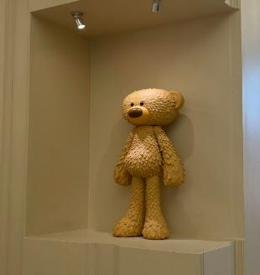

ค่ำ รับประทานอาหารค่ำสไตล์เซี่ยงไฮ้
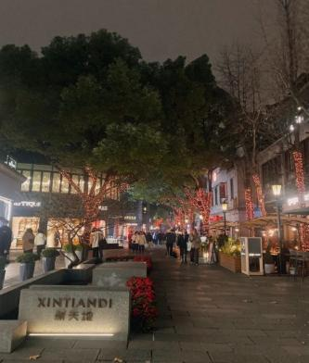
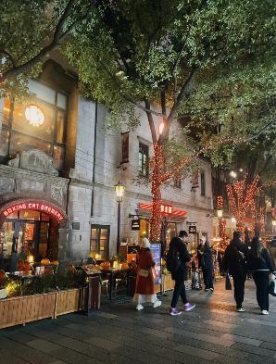
หลังอาหารค่ำนำท่านเที่ยวชม ซินเทียนตี้ ย่านฮิปเตอร์ใจกลางนครเซี่ยงไฮ้ ที่วัยรุ่นต้องมา กลายเป็นสถานที่ท่องเที่ยวติดอันดับต้นๆไปแล้ว สำหรับแหล่งช้อปปิ้งแห่งนี้ ไม่แพ้แหล่งช้อปปิ้งรุ่นพี่ อย่าง ถนนนานกิง ถนนอู่เจียง Yu Yuan Bazaar ถือว่าเป็นอีก 1 ไฮไลท์เด็ดของนครแห่งนี้ เนื่องจากเอกลักษณ์ที่ไม่เหมือนใคร สิ่งปลูกสร้างที่ใช้อิฐบล็อกแบบสถาปัตยกรรมแบบ Shikumen (ซิกเหมิน) การผสมผสานระหว่างสถาปัตยกรรมตะวันตกกับจีนเข้าด้วยกัน ทางเดินหิน กำแพงหิน ประตูหิน บ้านเมืองเก่าแต่ดูแลรักษาอย่างดี และอีก 1 ไฮไลท์ที่ห้ามพลาด ร้านเสื้อแบรนด์เนมเกาหลีสุดไวรัล MARDI MERCREDI SHOP มาเปิด ช้อปแห่งแรกในเมืองเซี่ยงไฮ้ ให้ท่านเลือกซื้อตามอัธยาศัย และยังมีร้านรองเท้าแบรนด์ดังต่างๆมากมาย เช่น ON CLOUD FLAG SHIP STORE
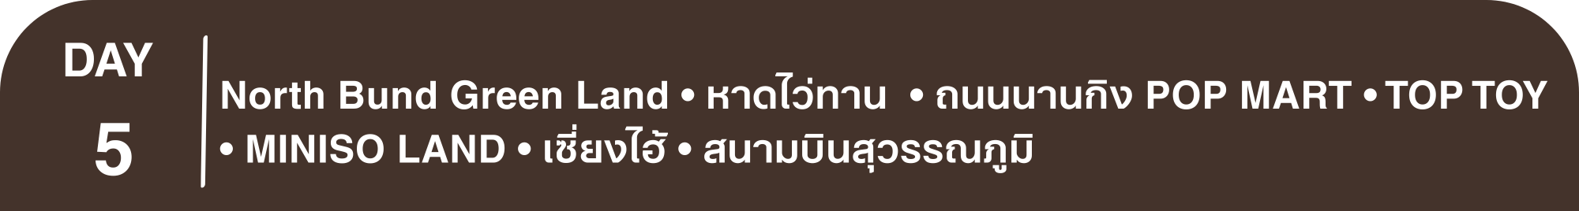
พักที่ HOLIDAY INN EXPRESS SHANGHAI HOTEL หรือเทียบเท่าระดับ 4
เช้า รับประทานอาหารเช้า ณ ห้องอาหารโรงแรม
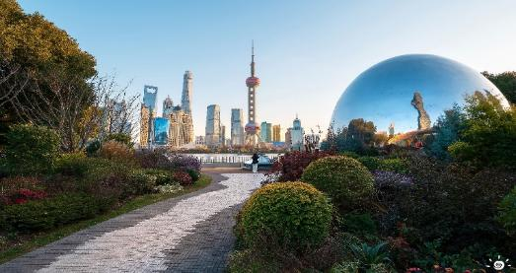
นำท่านเดินทางสู่ North Bund Green Land มุมถ่ายรูปใหม่ของเซี่ยงไฮ้ สวนสาธารณะริมน้ำที่มีมุมถ่ายรูปสวยงามมีมุมที่ถ่ายกับโดมไข่สีเงินที่ดูอวกาศและสามารถถ่ายย้อนกลับมาฝั่ง The Bund ได้อีกด้วยตอนกลางคืนจะติดไฟสีเหลืองทองอร่ามไปทั้งถนนและมีฉากหลังเป็นหอไข่มุก และเซี่ยงไฮ้ทาวเวอร์ ที่สำคัญฝั่งนี้คนน้อยมากไม่ว่าจะมาแสงตอนกลางวันหรือแสงเย็นก็สวย
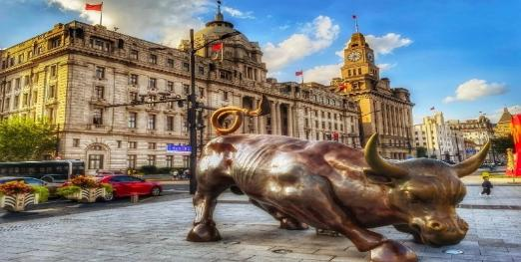
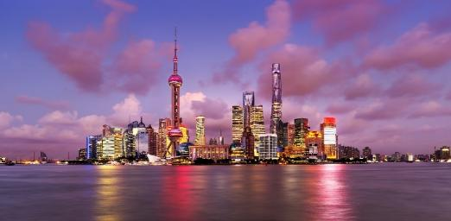
นำท่านสู่บริเวณ หาดไว่ทาน ตั้งอยู่บนฝั่งตะวันตกของแม่น้ำหวงผู่มีความยาวจากเหนือจรดใต้ถึง 4 กิโลเมตรเป็นเขตสถาปัตยกรรมที่ได้ชื่อว่า “พิพิธภัณฑ์สิ่งก่อสร้างหมื่นปีแห่งชาติจีน” ถือเป็นสัญลักษณ์ที่โดดเด่นของเซี่ยงไฮ้
และนำท่านสู่ จุดต๋าข่าวัวกระทิง จุดต๋าข่าที่ห้ามพลาดเมื่อมาเยือนเซี่ยงไฮ้ เป็นรูปปั้น ทองแดงวัวกระทิง (Bull) หนักกว่า 2,000 กิโล คล้ายกับ Charging Bull ที่ Wall Street, นิวยอร์ก (สร้างโดยศิลปินคนเดียวกัน คือ Arturo Di Modica)สื่อถึงพลัง ความมั่งคั่ง การเติบโตทางเศรษฐกิจของเซี่ยงไฮ้ นักท่องเที่ยวนิยมมาถ่ายภาพและสัมผัส “หัวหรือเขาวัว” เพื่อเป็นสิริมงคล
เที่ยง รับประทานอาหารกลางวัน เมนู…บุฟเฟต์สุกี้
บ่าย นำท่านช้อปปิ้งย่าน ถนนนานกิง ศูนย์กลางสำหรับการช้อปปิ้งที่คึกคักมากที่สุดของนครเชี่ยงไฮ้ รวมทั้ง ห้างสรรพสินค้าใหญ่ชื่อดังกว่า 10 ห้าง และ ร้าน POP MART ร้าน ART TOY สุดฮิตให้ท่านได้เลือกช้อปปิ้งนอกจากนี้ยังมีร้านรองเท้าชื่อดัง HOKA SHOP แบรนด์ชั้นนำต่างๆมากมายให้ท่านได้เลือกสรร
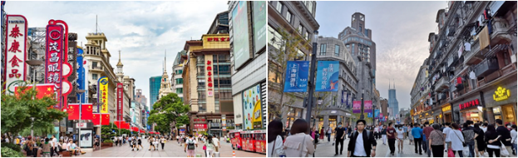

นำท่านสู่ TOP TOY ร้าน Art toy สุดไวรัลน่ารักไม่แพ้ Pop mart ให้ท่านได้ช้อปปิ้งเหล่าพองเพื่อนสุดฮอตไม่ว่าจะเป็น คุรามิ ,คิตตี้, ชินจัง และอื่นๆอีกมากมาย เป็นของฝากที่ระลึกแก่ญาติสนิทมิตรสหาย
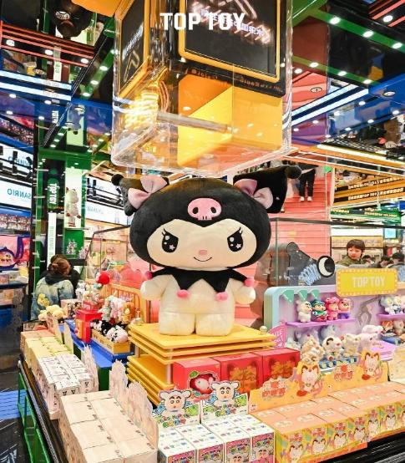
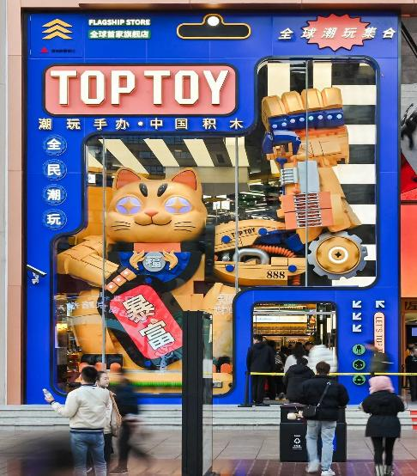

จากนั้นนำช้อปปิ้งต่อกับ MINISO LAND ตั้งอยู่ถนนนานกิงตะวันออก แหล่งของลิขสิทธิ์ร่วมหลายแบรนด์ มีนี่เป็นตึกขนาดใหญ่มีทั้งหมด 3 ชั้น ซึ่งรวบรวมของที่น่ารัก สุดคิ้วท์ เป็นกระแสไวรัลไว้มากมายไม่ว่าจะเป็นขบวนความน่ารักจาก Sanrio Hello Kitty, ปุริน ซินนาม่อนโรล ยังมีตัวฮิตใหม่อื่นๆอีกมายมาย
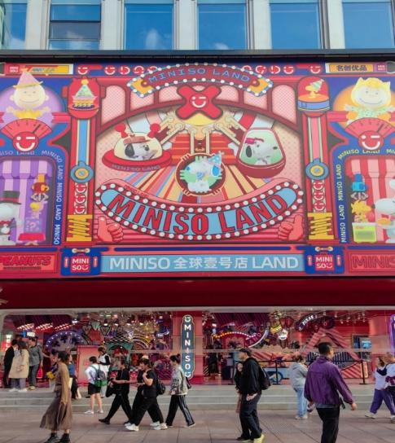
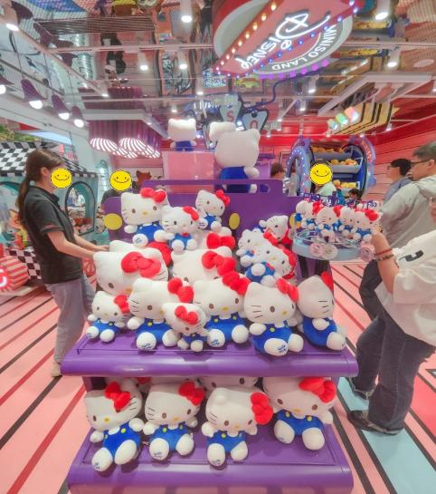

ค่ำ รับประทานอาหารค่ำ เมนู…เสี่ยวหลงเปา
สมควรแก่เวลา กรุณาตรวจเช็คสัมภาระให้เรียบร้อย เพื่อเตรียมตัวเดินทางสู่สนามบินเพื่อกลับกรุงเทพฯ

21.00 น. ออกเดินทางสู่ กรุงเทพฯ โดยสายการบิน CHINA EASTERN AIRLINE เที่ยวบินที่ MU547
สำหรับพีเรียดที่เดินทางกลับวันที่ 31 มกราคม และ วันที่ 8 กุมภาพันธ์ 2569 ไฟลท์ขากลับจะเป็นเที่ยวบิน (FM841:22.20-01.55+1 น.)
(บริการอาหารว่างและเครื่องดื่มบนเครื่อง)

**การบริการอาหารและเครื่องดื่มบนเครื่องบิน เป็นบริการของสายการบิน ทั้งนี้อาจจะมีการเปลี่ยนแปลงได้ขึ้นอยู่กับนโยบายของสายการบิน โดยไม่ต้องเเจ้งให้ทราบล่วงหน้า**
00.55+1 น. ถึง กรุงเทพฯ (สนามบินสุวรรณภูมิ) โดยสวัสดิภาพ พร้อมความประทับใจ......... ☺ ☺ ☺ ☺

********ขอบคุณทุกท่านที่ใช้บริการ********
☺ ☺ ☺ ☺ ซื่อสัตย์ จริงใจ ห่วงใย เน้นบริการ คืองานของเรา ☺ ☺ ☺ ☺

**หมายเหตุ: โปรแกรมและราคาสามารถเปลี่ยนแปลงได้ตามความเหมาะสมโดยไม่ต้องแจ้งให้ทราบล่วงหน้าทางบริษัทฯ จะถือผลประโยชน์ของลูกค้าเป็นสำคัญ**

***ในกรณีที่ลูกค้าต้องออกตั๋วโดยสารภายในประเทศ (เครื่องบิน ,รถทัวร์ ,รถไฟ) กรุณาติดต่อเจ้าหน้าที่ของบริษัทฯ เพื่อเช็คว่ากรุ๊ปมีการคอนเฟิร์มเดินทางก่อนทุกครั้ง เนื่องจากสายการบินอาจมีการปรับเปลี่ยนไฟล์ทบิน หรือเวลาบิน โดยไม่ได้แจ้งให้ทราบล่วงหน้า ทางบริษัทฯ จะไม่รับผิดชอบใด ๆ ในกรณี ถ้าท่านออกตั๋วภายในโดยไม่แจ้งให้ทราบและหากไฟล์ทบินมีการปรับเปลี่ยนเวลาบิน เพราะถือว่าท่านยอมรับในเงื่อนไขดังกล่าว***

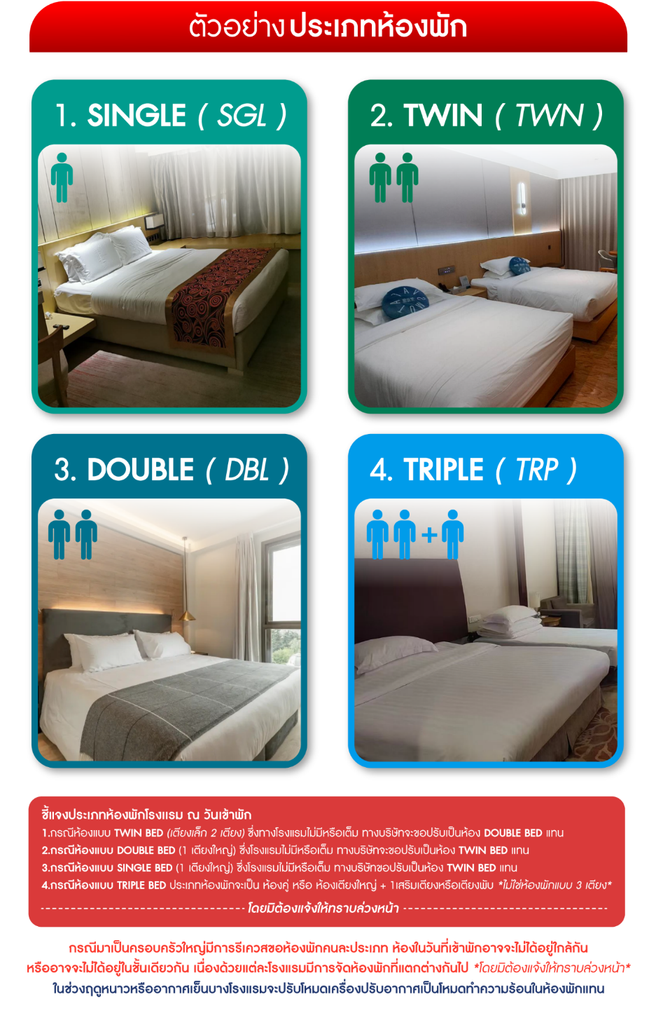
อัตราค่าบริการ (ราคาต่อท่าน)
คณะจอยทัวร์ขั้นต่ำ 9 ท่านออกเดินทางพร้อมหัวหน้าทัวร์

วันเดินทาง | ราคาทัวร์ผู้ใหญ่  พักห้องละ 2-3 ท่าน  (9 ท่านออกเดินทาง) | พักเดี่ยว  จ่ายเพิ่ม | ราคา  ไม่รวมตั๋ว
7 – 11 มกราคม 2569 | 27,999 บาท/ท่าน | 4,500 บาท/ท่าน | 18,999 บาท/ท่าน
27 – 31 มกราคม 2569 | 26,999 บาท/ท่าน | 4,500 บาท/ท่าน | 17,999 บาท/ท่าน
4 – 8 กุมภาพันธ์ 2569 | 25,999 บาท/ท่าน | 4,500 บาท/ท่าน | 17,999 บาท/ท่าน
3 – 7 มีนาคม 2569 | 26,999 บาท/ท่าน | 4,500 บาท/ท่าน | 17,999 บาท/ท่าน
11 – 15 มีนาคม 2569 | 26,999 บาท/ท่าน | 4,500 บาท/ท่าน | 17,999 บาท/ท่าน
18 – 22 มีนาคม 2569 | 26,999 บาท/ท่าน | 4,500 บาท/ท่าน | 17,999 บาท/ท่าน
25 – 29 มีนาคม 2569 | 26,999 บาท/ท่าน | 4,500 บาท/ท่าน | 17,999 บาท/ท่าน
